LEHKÉ, KOMPAKTNÍ PILY PRO OBKLADAČE

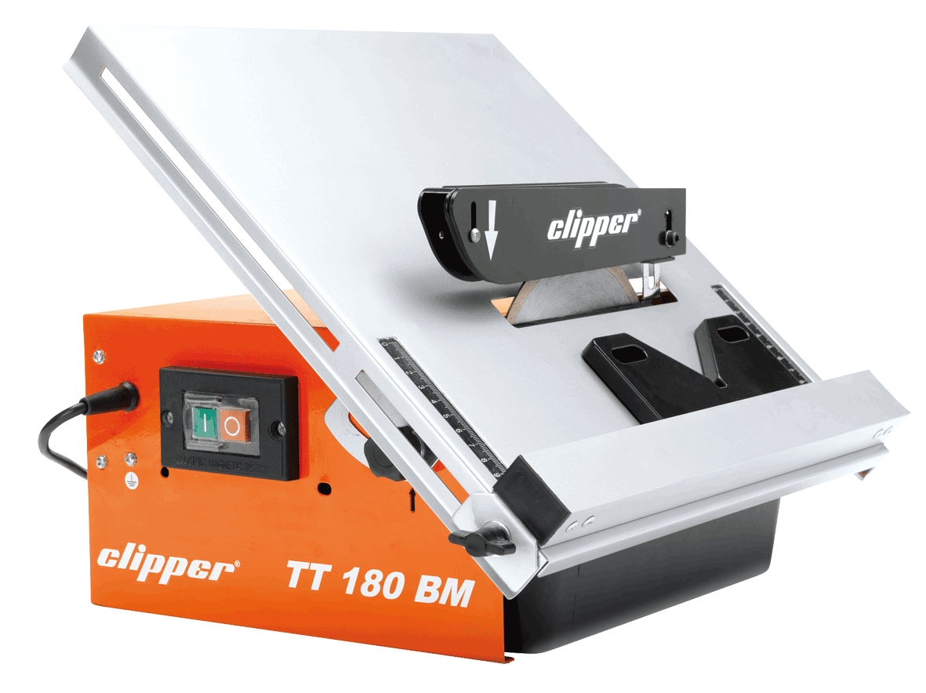
CLIPPER TT 180 BM

Příkon motoru: 560 W
Tepelná ochrana: IP54
Napětí: 230V/50Hz
Poč. otáček: 2990 min-1
Hmotnost: 16 kg
Max. průměr kotouče: 180 mm
Vrtání: 25,4 mm
Délka prac. stolu: 460mm
Šířka prac. stolu: 360 mm
Hloubka řezu: 35 mm/90°
9 mm/45°
Stroj je dodáván včetně diamantového kotouče a plastového kufru.
Objednací číslo: 70184625699 Cena v Kč bez DPH: 2.200,-

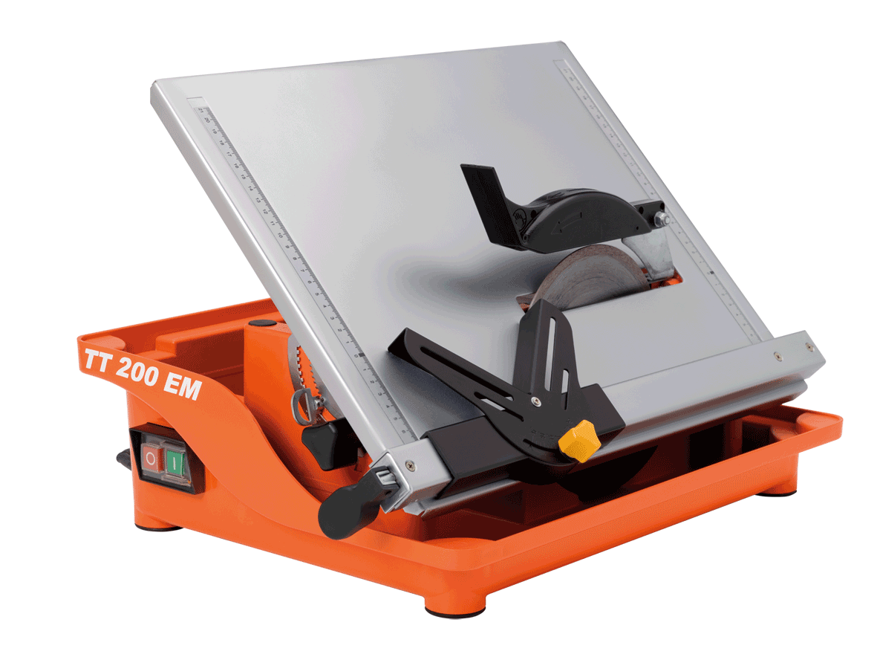
CLIPPER TT 200 EM

Příkon motoru: 800 W
Tepelná ochrana. IP54
Napětí: 230V/50Hz
Poč. otáček: 2990 min-1
Hmotnost: 16,5 kg
Max. průměr kotouče: 200 mm
Vrtání: 25,4 mm
Délka prac. stolu: 420 mm
Šířka prac. stolu: 400 mm
Hloubka řezu: 45 mm/90°
14 mm/45
Stroj je dodáván včetně diamantového kotouče a plastového kufru.
Objednací číslo: 70184625701 Cena v Kč bez DPH: 3.160,-

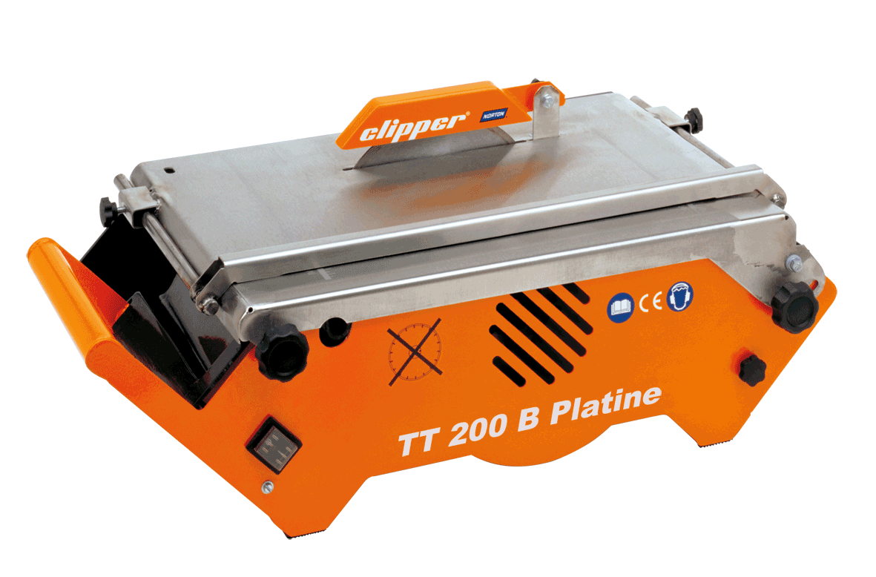
CLIPPER TT 200 B PLATINE

Příkon motoru: 500 W
Tepelná ochrana: IP54
Napětí: 230V/50Hz
Poč. otáček: 2990 min-1
Hmotnost: 16 kg
Max. průměr kotouče: 200 mm
Vrtání: 30 mm
Délka prac. stolu: 460 mm
Šířka prac. stolu: 345 mm
Hloubka řezu: 35 mm/90°
30 mm/45°
Stroj je dodáván včetně diamantového kotouče.
Jediný stroj na trhu, který lze přenášet s plnou nádrží.
Objednací číslo: 70184625704 Cena v Kč bez DPH: 6.660,-

LEHKÉ, KOMPAKTNÍ PILY PRO OBKLADAČE

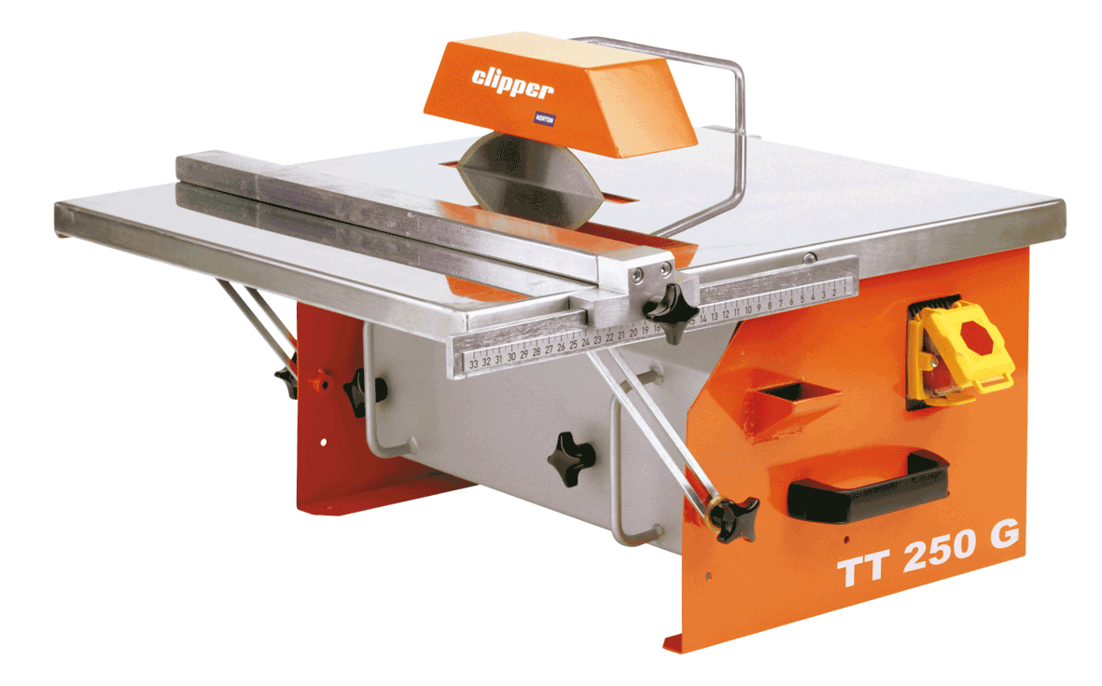
CLIPPER TT 250 G

Příkon motoru: 1000 W
Tepelná ochrana: IP54
Napětí: 230V/50Hz
Poč. otáček : 2950 min-1
Hmotnost: 24 kg
Max. průměr kotouče: 250mm
Vrtání: 25,4 mm
Délka prac. stolu: 560 mm
Šířka prac. stolu: 500 mm
Hloubka řezu: 55 mm/90°
35 mm/45°

Stroj je dodáván včetně diamantového kotouče.
Na přání lze dodat skládací nohy.
Objednací číslo: 70184625705 Cena v Kč bez DPH: 10.260,-

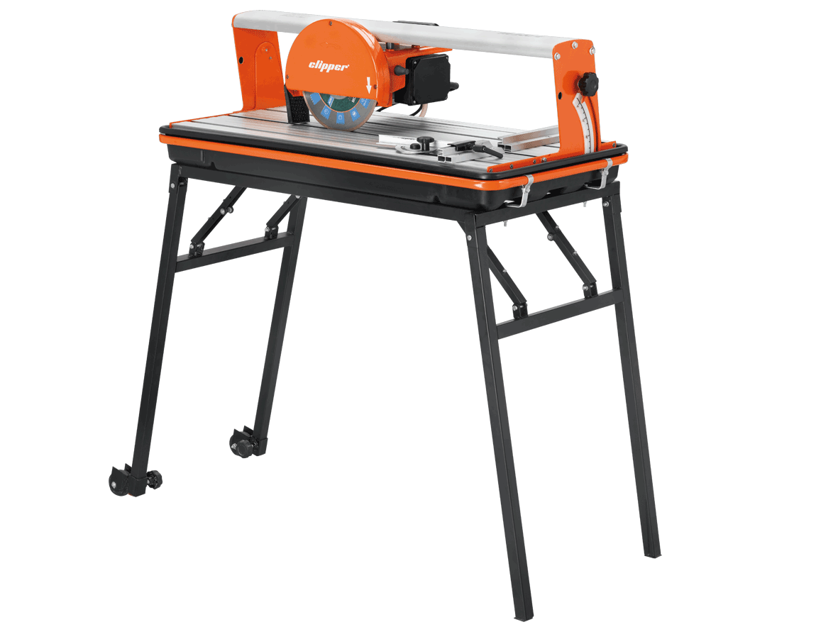
CLIPPER TR 200 E

Příkon motoru: 800 W
Tepelná ochrana: IP 54
Napětí: 230V/50Hz
Poč. otáček: 2950 min-1
Hmotnost: 26 kg
Max. průměr kotouče: 200 mm
Vrtání: 25,4 mm
Délka prac. stolu: 580 mm
Šířka prac. stolu: 355 mm
Hloubka řezu: 35 mm/90°
27 mm/45°

Stroj je dodáván včetně diamantového kotouče. Nohy jsou opatřeny párem pojezdových kol pro snadnější manipulaci.
Objednací číslo: 70184625285 Cena v Kč bez DPH: 5.850,-

